

FEDERAZIONE ITALIANA GIUOCO CALCIO SETTORE GIOVANILE E SCOLASTICO

PROGRAMMA DI FORMAZIONE DEL SETTORE GIOVANILE

Società _

Delegazione Provinciale _

Comitato Regionale _
A1. SETTORE GIOVANILE

FILOSOFIA DEL CLUB
(indicare i valori che la società intende perseguire attraverso l’attività e l’organizzazione del settore giovanile)

OBIETTIVI GENERALI
(indicare i principali obiettivi che la società intende raggiungere nell’attività del settore giovanile: obiettivi di breve, medio e lungo termine, strumenti che la società intende utilizzare per il raggiungimento di tali obiettivi, ulteriori figure organizzative che si prevede di inserire nell’ambito del settore giovanile, etc.)

A2. STRUTTURA ORGANIZZATIVA DEL SETTORE GIOVANILE

Indicare come si prevede di migliorare e/o potenziare la struttura organizzativa del settore giovanile nel corso del periodo di validità del programma.
(Es. inserimento di uno psicologo dello sport, etc.)

A3. OBIETTIVI TECNICI ED EDUCATIVI PER FASCIA D’ETÁ

CATEGORIA | AREA TECNICA  (Es: guida della palla, dribbling, etc.) | AREA TATTICA  (Es: movimenti senza palla, tattica del fuorigioco, etc.) |  | AREA FISICA  (Es: rapidità, resistenza alla velocità, etc.)
 |  | Ob. tattica individuale | Ob. tattica  collettiva
ALLIEVI
GIOVANISSIMI
ESORDIENTI
PULCINI
PICCOLI AMICI

Stagione Sportiva 2014/2015 Pagina 4 di 15

CATEGORIA | AREA PSICOLOGICA  (Es: tecniche di concentrazione, controllo delle emozioni, etc.) |  | AREA SOCIALE  (Es: comunicazione, guida ai rapporti interpersonali, etc.) |  | STILE DI VITA  (Es: educazione alimentare, gestione tempo libero, etc.)
PRIMAVERA | Obiettivi  individuali | Obiettivi del  gruppo | Obiettivi  individuali | Obiettivi del  gruppo
ALLIEVI
GIOVANISSIMI
ESORDIENTI
PULCINI
PICCOLI AMICI

Stagione Sportiva 2014/2015 Pagina 5 di 15

A4. VERIFICA E VALUTAZIONE DEL PROGRAMMA DI FORMAZIONE DEI GIOVANI CALCIATORI

VALUTAZIONE DEL PROGRAMMA DI FORMAZIONE DEI GIOVANI CALCIATORI
(descrivere le modalità - strumenti utilizzati per la valutazione, frequenza e soggetto responsabile della valutazione - con cui viene verificato il raggiungimento degli obiettivi indicati al punto A1 ed al punto A3)

A5. INIZIATIVE DI FORMAZIONE

Durante la stagione sportiva vengono abitualmente organizzate iniziative di si no
formazione per i giovani calciatori ?

Se sì, quante mediamente? n.
Su quali temi? | Regolamento di gioco si no  Doping si no Fair play si no Razzismo si no  Altro (specificare) si no
Per quali categorie?

B1. ORGANIGRAMMA DEL SETTORE GIOVANILE

Allegare una rappresentazione grafica dettagliata della struttura organizzativa attuale del settore giovanile (vedi esempio allegato n. 2).

RESPONSABILE DEL SETTORE GIOVANILE
Nome e cognome | Ruolo  (Es: Responsabile, Responsabile Tecnico, Responsabile organizzativo, Responsabile Tecnico Scuola di Calcio, Dirigente Responsabile Scuola Calcio, etc.) | Qualifica  (Es: Allenatore di prima categoria, Allenatore di seconda categoria, etc.)

B2. RIEPILOGO SQUADRE GIOVANILI E CALCIATORI TESSERATI

SQUADRE PRESSO LA SOCIETÁ
(Stagione Sportiva corrente)
CATEGORIA | NUMERO TOTALE DI SQUADRE | NUMERO TOTALE DI CALCIATORI TESSERATI
ALLIEVI
GIOVANISSIMI
ESORDIENTI
PULCINI
PICCOLI AMICI
TOTALE

B3. SQUADRE / ATTIVITÀ’ SPORTIVA / TECNICI

CAMPIONATI / TORNEI
(Stagione Sportiva corrente)

 | Nome Squadra  (es: “Allievi A”, Giovanissimi Regionali, etc.) | Livello di Attività  (nazionale, regionale o provinciale) | Campionato | Numero di partite  (indicativamente) | Classi d’età | Numero di calciatori in rosa
ALLIEVI
GIOVANISSIMI
ESORDIENTI
PULCINI
PICCOLI AMICI

TECNICI1
(Stagione Sportiva corrente)
AMICI

 | Nome Allenatore | Numero di calciatori | Nome Squadra (Es: Allievi Nazionali, Esordienti A, etc.) | Ruolo  (Es: Responsabile, Allenatore in seconda, Allenatore portieri, Assistente allenatore etc.) | Qualifica  (Es: Allenatore di base, Allenatore di seconda categoria, etc.)
ALLIEVI
GIOVANISSIMI
ESORDIENTI
PULCINI
PICCOLI

1 Si precisa che, ai fini del riconoscimento della Scuola di Calcio, il rapporto fra allenatori qualificati e numero di giocatori tesserati non deve essere inferiore a 1:25 per squadra; per la categoria Esordienti il rapporto non deve essere inferiore a 1:20 per squadra; per la categoria Pulcini, il rapporto non deve essere inferiore a 1:15 per squadra. Gli allenatori dei portieri non vengono considerati ai fini del rispetto dei suddetti parametri.

B5. STAFF SANITARIO INTERNO ALLA SOCIETÁ DEDICATO AL SETTORE GIOVANILE

MEDICO SOCIALE DEL SETTORE GIOVANILE
Nome e cognome | Specializzazione | Numero di iscrizione all’elenco del Settore Tecnico | Numero di iscrizione all’Albo dei Medici

PREPARATORI ATLETICI DEL SETTORE GIOVANILE CON QUALIFICA FEDERALE

 | Nome Preparatore  Atletico | Nome Squadra Es: Allievi Nazionali, Giovanissimi Regionali, etc | Estremi di abilitazione all’esercizio  della professione  (Abilitazione rilasciata dal Settore Tecnico)
ALLIEVI
GIOVANISSIMI

PREPARATORI MOTORI

 | Nome Preparatore  Motorio | Nome Squadra  (Es: Esordienti A, Pulcini B etc.) | Estremi di abilitazione all’esercizio  della professione  (Es: Laurea in scienze motorie, Diploma di laurea in educazione fisica, Abilitazione rilasciata dal Settore Tecnico)
ESORDIENTI
PULCINI

B6. PROGRAMMA D’USO IMPIANTI DI ALLENAMENTO (vedi esempio di cui all’allegato n. 3)

Categoria | Squadra | Impianto di allenamento | Numero totale di campi | Codice campo utilizzato2 | Dimensioni terreno di gioco utilizzato | Giorno e ora allenamenti  (settimana tipo)
 |  |  |  |  |  | L | M | M | G | V | S
Allievi |  |  |  |  |  | Ora:
Assistenza
Sanitaria:
Giovanissimi |  |  |  |  |  | Ora:
Assistenza
Sanitaria:
Esordienti |  |  |  |  |  | Ora:
Assistenza
Sanitaria:
Pulcini |  |  |  |  |  | Ora:
Assistenza
Sanitaria:
Piccoli Amici |  |  |  |  |  | Ora:
Assistenza
Sanitaria:

ATTENZIONE: La compilazione della tabella dovrà essere effettuata per ogni squadra, utilizzando una riga per ciascuna di esse. Pertanto, nel caso in cui per la categoria “Giovanissimi” il Club svolga attività con due squadre, dovranno essere date informazioni per entrambe, in due righe differenti, come indicato nell’esempio di cui all’allegato n.3.

2 Ogni campo deve essere contrassegnato da una lettera di riferimento in modo da evidenziare l’eventuale utilizzo dello stesso campo da parte di più squadre.
TS.01 - Stagione Sportiva 2011/2012 Pagina 11 di 15

B7. STRUTTURE E SERVIZI PER L’ATTIVITÀ GIOVANILE

Impianto di allenamento | Foresteria societaria |  | Bar / Ristorante |  | Sala Medica |  | Sala giochi |  | Sala lettura  / Biblioteca |  | Sala TV |  | Postazioni  Internet |  | Pulmini o altri mezzi di trasporto
Impianto di allenamento | SI | NO | SI | NO | SI | NO | SI | NO | SI | NO | SI | NO | SI | NO | SI | NO

La sala medica è dotata di defibrillatore semiautomatico? | si | no
Il personale è formato adeguatamente per l’utilizzo del defibrillatore semiautomatico secondo le  leggi regionali di riferimento? | si | no
Il personale formato per l’utilizzo del defibrillatore semiautomatico è sempre presente durante lo  svolgimento dell’attività? | si | no

La società utilizza ulteriori impianti/strutture/ambienti con il fine di fornire servizi per raggiungere gli obiettivi fissati nel programma di formazione dei giovani calciatori?

si no

Se si, indicare quali:

B9. ASSISTENZA SPECIALIZZATA AI GIOVANI CALCIATORI

La società si avvale della consulenza di uno psicologo per i calciatori del settore giovanile? | si | no
La società si avvale della consulenza di altri esperti per fornire adeguati servizi ai calciatori del settore giovanile (es. pedagogista, sociologo, etc.)? | si | no
I ragazzi del settore giovanile sono seguiti nello studio da personale dedicato e/o specializzato? | si | no

IN CASO DI RISPOSTA AFFERMATIVA ALLE DOMANDE PRECEDENTI:
Numero di insegnanti
Numero di tutor
Altro (specificare):

B12. ALTRE INFORMAZIONI

 | Comunitari | Extracomunitari
Numero di giovani calciatori stranieri tesserati per la Società (stagione corrente)

La società sottopone a giovani calciatori, genitori, tecnici e staff del settore giovanile un questionario al fine di valutare il grado di soddisfazione dei servizi offerti e degli obiettivi generali del club? | si | no
In caso di risposta affermativa, allegare il questionario.

B13. EVENTUALE SEGNALAZIONE DI PROGETTI, EVENTI, INIZIATIVE PROMOSSE DALLA SOCIETÀ E RITENUTE DI PARTICOLARE IMPORTANZA PER LA VALORIZZAZIONE DEL SETTORE GIOVANILE (allegare descrizione del Progetto ed eventuale documentazione utile)

Progetti | Eventi | Altre Iniziative

NOTE:

Data Timbro della società

Firma del Responsabile del Settore Giovanile o del
Responsabile della Scuola di Calcio

Firma del Presidente o del legale rappresentante della società
Allegato n. 2 Esempio di organigramma del settore giovanile

Responsabile Responsabile SettoTrecGniIcoovanile
Settore Giovanile
Segretario  Settore Giovanile |  |  |  | Psicologo

Assistente
Allenatore

Allenatore
Portieri
Assistente
Allenatore

Allenatore
Portieri
Assistente
Allenatore

Allenatore
Portieri

Responsabile SMaendiitcaorio Settore Giovanile
Responsabile | Allenatore | Allenatore | Allenatore | Responsabile
Tecnico | Primavera | Allievi | Giovanissimi | Organizzativo
Scuola Calcio |  |  |  | Settore Giovanile

Allenatore
Dirigente Responsabile Scuola Calcio |  |  | Segretario  Scuola Calcio

Allenatore

Allenatore

Preparatore
FAitsleictioco

Preparatore
AFtilseitcicoo

Preparatore
FAitsleictioco

Referente Progetti nel Territorio

Esordienti
Pulcini
Piccoli Amici

Assistente
Allenatore

Allenatore
Portieri
Assistente
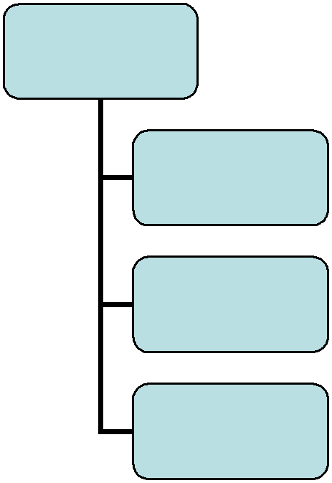
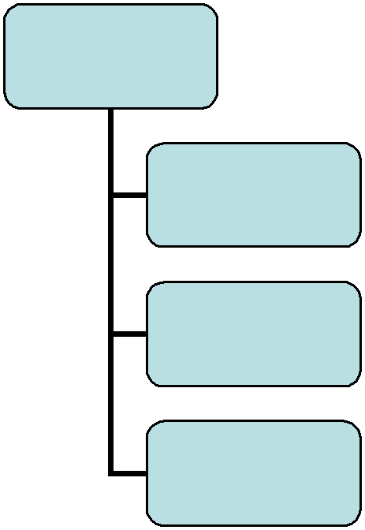
Allenatore

Allenatore
Portieri
Assistente
Allenatore

Preparatore
Motorio

Responsabile Attività Promozionali

Preparatore
Motorio
Preparatore
Motorio

Allegato n. 3 Esempio di programma d’uso degli impianti di allenamento

“XXX”
Categoria | Squadra | Impianto di allenamento | Numero totale di campi | Codice campo utilizzato6 | Dimensioni terreno di gioco utilizzato | Giorno e ora allenamenti  (settimana tipo)
 |  |  |  |  |  | L | M | M | G | V | S
Allievi | Allievi  Regionali | Centro Sportivo | 3 | B | 105 x 68 | Ora: | 15.00 – 18.00 | 15.00 – 17.30 | 15.00 – 18.00 | 15.00 – 17.00
 |  |  |  |  |  | Assistenza  Sanitaria: | M. Costa | M. Costa | M. Costa | M. Costa
Giovanissimi | Giovanissimi  Regionali | Centro Sportivo  “YYY” | 6 | E | 105 x 68 | Ora: 15.00 – 18.00 |  | 15.00 – 17.00 |  | 17.00 – 19.00
 |  |  |  |  |  | Assistenza  Sanitaria:  S. Donati |  | S. Donati |  | S. Donati
Giovanissimi | Giovanissimi  “Fascia B” | Centro Sportivo  “YYY” | 6 | F | 105 x 68 | Ora: 15.00 – 17.00 | 15.00 – 17.00 |  | 15.00 – 17.00
 |  |  |  |  |  | Assistenza  Sanitaria:  V. Colombo | V. Colombo |  | V. Colombo
Esordienti | Esordienti A | Centro Sportivo  “YYY” | 6 | C & D | 105 x 68 | Ora: 14.00 – 15.30 | 15.00 – 17.00 |  | 18.00 – 20.00 | 17.00 – 19.00
 |  |  |  |  |  | Assistenza  Sanitaria:  V. Lombardi | V. Lombardi |  | V. Lombardi | V. Lombardi
Pulcini | Pulcini 2004 | Centro Sportivo  “ZZZ” | 4 | B | 50 x 37 | Ora: | 16.00 – 17.30 |  | 16.00 – 17.30
 |  |  |  |  |  | Assistenza  Sanitaria: | A. Rossi |  | A. Rossi
Piccoli Amici | Piccoli Amici  3°-4° anno | Centro Sportivo | 4 | C | 50 x 37 | Ora: |  | 15.00 – 16.30 |  | 15.00 – 16.30
 |  |  |  |  |  | Massaggiatore: |  | A. Rossi |  | A. Rossi

“ZZZ”

6 Ogni campo deve essere contrassegnato da una lettera di riferimento in modo da evidenziare l’eventuale utilizzo dello stesso campo da parte di più squadre.

